UBND QUẬN BÌNH THẠNH
TRƯỜNG TRUNG HỌC CƠ SỞ
LAM SƠN

Môn học: Công nghệ - Khối lớp: 9
Tuần 7 học từ ngày 18/10/2021 đến ngày 7/11/2021
Học sinh ghi bài vào vở

Tiết 7,8,9
Bài 5 Thực hành nối dây dẫn điện

I/ Dụng cụ, vật liệu và thiết bị : Sách giáo khoa
II/ Nội dung và trình tự thực hành :
1/ Các loại mối nối dây dẫn điện
- Mối nối thẳng ( Mối nối nối tiếp )
- Mối nối phân nhánh (Mối nối song song, Mối nối rẽ )
- Mối nối dùng phụ kiện
2/ Yêu cầu mối nối dây :
- Dẫn điện tốt
- Có độ bền cơ học
- An toàn điện
- Thẩm mỹ

3/ Quy trình chung nối dây dẫn điện :
Bóc vỏ cách điện Làm sạch lõi Nối dây Kiểm tra mối nốt Hàn mối nối Cách điện mối nối .
4/ Thực hành nối nối tiếp :
a/ Nối nối tiếp dây dẫn lõi 1 sợi :
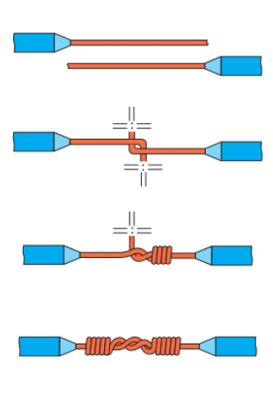
b/ Nối nối tiếp dây dẫn lõi nhiều sợi :
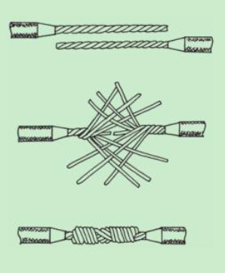

5/ Thực hành nối song song :
a/ Nối song song dây dẫn lõi 1 sợi :
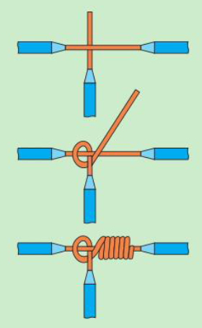

b/ Nối song song dây dẫn lõi nhiều sợi :
